全国住房公积金2015年年度报告^{[1]}

为建立公开规范的住房公积金制度，保障缴存单位和缴存职工的知情权和监督权，根据国务院《住房公积金管理条例》和住房城乡建设部、财政部、中国人民银行《关于健全住房公积金信息披露制度的通知》（建金〔2015〕26号）规定，现将全国住房公积金2015年年度报告公布如下。
- 机构概况
（一）根据国务院《住房公积金管理条例》（以下简称《条例》）规定，住房城乡建设部会同财政部、人民银行负责拟定住房公积金政策，并监督执行。各省、自治区住房城乡建设厅会同财政厅以及人民银行分支机构，负责本行政区域内住房公积金管理法规、政策执行情况的监督。住房城乡建设部设立住房公积金监管司，各省、自治区住房城乡建设厅设立住房公积金监管处（办），分别负责全国、省（自治区）住房公积金的日常监管工作。年末，部、省两级住房公积金专职监管人员共135人。
（二）直辖市和省、自治区人民政府所在地的市以及其他设区的市（地、州、盟）设立住房公积金管理委员会。住房公积金管理委员会是城市住房公积金管理的决策机构，负责制定和调整住房公积金的具体管理措施并监督实施；审批住房公积金缴存、使用计划和执行情况报告；审议住房公积金增值收益分配方案等。住房公积金管理委员会由人民政府负责人和住房城乡建设、财政、人民银行等有关部门负责人以及有关专家、工会代表、职工代表和单位代表组成。年末，全国共设有住房公积金管理委员会342个。
（三）直辖市和省、自治区人民政府所在地以及其他设区的城市设立一个住房公积金管理中心。住房公积金管理中心是直属城市人民政府的不以营利为目的的独立的事业单位，负责住房公积金的管理运作。
年末，全国共设立住房公积金管理中心342个。有102个住房公积金管理中心完成了事业单位分类改革，其中，公益一类事业单位88个，公益二类事业单位14个；240个住房公积金管理中心尚未实施事业单位分类改革，其中，参公管理事业单位116个，一般事业单位124个。未纳入设区城市统一管理的分中心 175个。其中，省直分中心24个，县（市、区）分中心68个，石油、电力、煤炭等行业分中心83个。全国住房公积金管理机构从业人员3.94万人。其中，在编2.61万人，非在编1.33万人。
（四）按照人民银行的规定，住房公积金管理委员会指定受委托办理住房公积金金融业务的商业银行。住房公积金管理中心通过签订委托合同，委托受托银行办理住房公积金贷款、结算等金融业务和住房公积金账户的设立、缴存、归还等手续。目前，各城市主要受托银行为工商银行、农业银行、中国银行、建设银行、交通银行等商业银行。
二、业务运行情况
（一）缴存。按照《条例》及有关政策规定，单位和职工每月应分别按不低于职工上一年度月平均工资的5%缴存住房公积金，最高缴存比例原则上不高于12%。缴存住房公积金的月工资基数，原则上不应超过职工工作地所在设区城市统计部门公布的上一年度职工月平均工资的2倍或3倍。单位和职工个人缴存的住房公积金均属于职工个人所有。住房公积金管理中心按人民银行规定利率向缴存职工计付利息。
全年住房公积金实缴单位231.35万个，实缴职工12393.31万人，分别比上年净增24.85万个、515.92万人，增长12.03%和4.34%。
全年住房公积金缴存额14549.46亿元，比上年增长12.29%。年末，住房公积金缴存总额89490.36亿元，缴存余额40674.72亿元，分别比上年末增长19.56%和9.79%。

表1： 住房公积金缴存情况表
地区 | 实缴单位数（万个） | 实缴职工数（万人） | 全年缴存额（亿元） | 缴存总额（亿元） | 缴存余额（亿元）
全国 | 231.35 | 12393.31 | 14549.46 | 89490.36 | 40674.72
北京 | 11.81 | 651.58 | 1297.39 | 7902.51 | 2899.75
天津 | 4.58 | 238.62 | 394.00 | 2634.29 | 1097.22
河北 | 5.83 | 497.53 | 444.66 | 2814.86 | 1353.46
山西 | 4.66 | 402.84 | 247.10 | 1739.69 | 600.63
内蒙古 | 3.51 | 193.56 | 288.50 | 1668.76 | 989.88
辽宁 | 8.05 | 476.41 | 632.05 | 4315.38 | 1899.00
吉林 | 3.38 | 231.56 | 237.75 | 1592.84 | 829.43
黑龙江 | 3.60 | 279.58 | 304.04 | 2109.88 | 1023.94
上海 | 26.99 | 714.36 | 880.96 | 6096.56 | 2822.57
江苏 | 29.97 | 1014.04 | 1160.09 | 7034.49 | 3042.27
浙江 | 15.44 | 564.30 | 887.40 | 5762.00 | 2345.70
安徽 | 5.22 | 357.99 | 519.91 | 3098.92 | 1307.63
福建 | 8.37 | 326.22 | 407.27 | 2543.63 | 1095.38
江西 | 4.14 | 233.30 | 248.73 | 1321.81 | 769.80
山东 | 10.67 | 849.59 | 814.55 | 4900.80 | 2528.61
河南 | 6.63 | 637.07 | 450.54 | 2751.05 | 1445.54
湖北 | 6.27 | 436.00 | 470.52 | 2797.06 | 1546.08
湖南 | 6.30 | 444.18 | 379.15 | 2205.69 | 1212.94
广东 | 26.24 | 1361.54 | 1612.97 | 9162.53 | 3637.73
广西 | 4.83 | 252.79 | 287.64 | 1788.04 | 786.57
海南 | 1.94 | 87.89 | 94.32 | 491.00 | 273.49
重庆 | 2.82 | 230.28 | 267.39 | 1455.95 | 667.86
四川 | 9.06 | 546.28 | 655.02 | 3771.08 | 1821.75
贵州 | 3.33 | 210.18 | 217.00 | 1105.87 | 605.63
云南 | 4.58 | 262.57 | 322.19 | 2109.03 | 1010.84
西藏 | 0.36 | 24.00 | 52.80 | 261.00 | 151.00
陕西 | 4.81 | 390.86 | 331.59 | 2016.51 | 889.09
甘肃 | 2.98 | 187.18 | 193.71 | 1208.22 | 705.95
青海 | 0.82 | 43.47 | 71.43 | 476.23 | 240.76
宁夏 | 0.85 | 54.50 | 78.29 | 508.46 | 226.06
新疆 | 2.92 | 169.47 | 272.83 | 1700.81 | 764.11
建设兵团 | 0.39 | 23.57 | 27.67 | 145.41 | 84.05

“十二五”期间，住房公积金缴存额56970.51亿元，年均增长15.74%。期末缴存余额比“十一五”期末增长129.63%。
图1：“十二五”住房公积金缴存情况
亿元
%
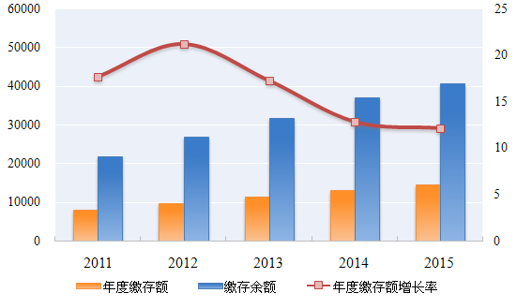
（二）提取。按照《条例》及有关政策规定，缴存职工购买、建造、翻建、大修自住住房，偿还购房贷款本息，租赁住房等，可以提取职工个人账户的住房公积金。缴存职工离退休、完全丧失劳动能力且与单位终止劳动关系、出境定居、死亡或宣告死亡等，可全额提取个人的住房公积金，并注销账户。
全年住房公积金提取额10987.47亿元，比上年增长44.92%；占全年缴存额的75.52%，比上年提高17个百分点。提取总额48815.64亿元，占缴存总额的54.55%。
“十二五”期间，住房公积金提取额34059.53亿元，年均增长29.32%。
图2：“十二五”住房公积金提取情况图
亿元
%
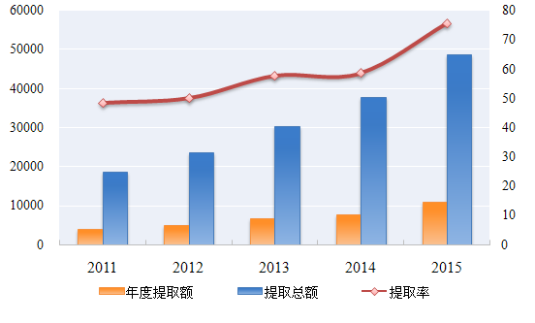
（三）贷款
1、个人住房贷款。按照《条例》及有关政策规定，缴存职工购买、建造、翻建、大修自住住房，可以申请住房公积金贷款。住房公积金贷款最高额度和具体贷款条件由各设区城市住房公积金管理委员会确定，贷款利率按人民银行规定执行。
全年发放个人住房贷款312.50万笔、11082.63亿元，分别比上年增长40.44%、68.10%；全年回收个人住房贷款3810.02亿元，比上年增长36.71%。年末，累计发放个人住房贷款2499.33万笔、53349.74亿元，分别比上年末增长14.34%、26.29%。个人住房贷款余额32864.55亿元，个人住房贷款率（以下简称个贷率）80.80%^{[2]}，比上年末提高11.91个百分点。
表2：住房公积金个人住房贷款情况表
地区 | 全年发放笔数（万笔） | 全年发放额（亿元） | 累计发放笔数（万笔） | 累计发放额 （亿元） | 贷款余额（亿元） | 个贷率（%）
全国 | 312.50 | 11082.63 | 2499.33 | 53349.74 | 32864.55 | 80.80
北京 | 10.14 | 848.86 | 85.55 | 3918.13 | 2491.69 | 85.93
天津 | 10.60 | 495.50 | 80.74 | 2177.60 | 1113.28 | 101.46
河北 | 10.60 | 304.28 | 74.88 | 1474.00 | 1001.90 | 74.03
山西 | 6.12 | 169.14 | 36.35 | 560.40 | 364.10 | 60.62
内蒙古 | 8.08 | 229.35 | 79.63 | 1141.26 | 609.94 | 61.62
辽宁 | 15.88 | 470.72 | 131.97 | 2553.08 | 1560.89 | 82.20
吉林 | 6.08 | 176.54 | 50.15 | 905.26 | 592.66 | 71.45
黑龙江 | 6.51 | 187.55 | 65.11 | 1129.32 | 611.06 | 59.68
上海 | 19.96 | 1192.87 | 215.50 | 5288.23 | 2770.08 | 98.14
江苏 | 27.70 | 972.09 | 229.88 | 5205.67 | 3010.90 | 98.97
浙江 | 14.60 | 665.00 | 136.70 | 3747.60 | 2233.30 | 95.20
安徽 | 12.94 | 376.88 | 92.72 | 1760.36 | 1175.15 | 89.87
福建 | 7.61 | 315.10 | 76.77 | 1690.17 | 1062.59 | 97.01
江西 | 8.54 | 298.83 | 53.01 | 999.85 | 664.45 | 86.31
山东 | 17.37 | 506.95 | 142.98 | 2825.31 | 1776.47 | 70.25
河南 | 14.84 | 407.43 | 83.26 | 1583.73 | 1101.36 | 76.19
湖北 | 13.38 | 407.59 | 90.65 | 1866.93 | 1220.36 | 79.00
湖南 | 11.22 | 309.42 | 91.40 | 1480.87 | 953.54 | 78.61
广东 | 19.18 | 756.80 | 126.70 | 3744.51 | 2575.23 | 70.79
广西 | 6.43 | 166.12 | 48.31 | 844.08 | 576.77 | 73.33
海南 | 1.89 | 58.44 | 11.25 | 249.13 | 197.22 | 72.11
重庆 | 3.21 | 102.07 | 36.21 | 808.39 | 591.38 | 88.55
四川 | 17.47 | 521.86 | 104.25 | 2064.72 | 1456.36 | 80.70
贵州 | 7.68 | 203.56 | 45.32 | 818.31 | 580.82 | 95.90
云南 | 8.34 | 250.01 | 92.12 | 1358.34 | 735.86 | 72.80
西藏 | 0.80 | 32.80 | 4.90 | 118.30 | 64.50 | 42.70
陕西 | 7.01 | 186.57 | 47.40 | 793.54 | 538.39 | 60.55
甘肃 | 6.67 | 183.34 | 53.72 | 673.82 | 407.33 | 57.70
青海 | 1.44 | 39.78 | 19.47 | 250.21 | 99.80 | 41.45
宁夏 | 1.96 | 54.96 | 20.59 | 319.13 | 146.38 | 64.75
新疆 | 7.87 | 183.35 | 68.09 | 951.94 | 556.33 | 72.81
建设兵团 | 0.38 | 8.87 | 3.75 | 47.55 | 24.46 | 29.10

“十二五”期间，发放个人住房贷款1158.04万笔，34761.04亿元，年均分别增长18.01%、30.40%。期末个人住房贷款余额比“十一五”期末增长201.52%。个贷率从“十一五”期末的61.53%提高到的80.80%。

图3：“十二五”个人住房贷款发放情况图
亿元
%
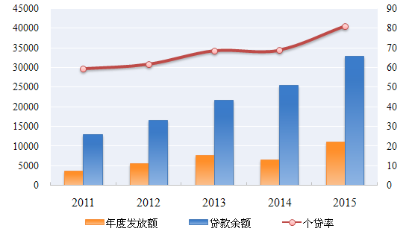
2、支持保障性住房建设试点项目贷款。根据住房城乡建设部、财政部等7部委印发的《关于利用住房公积金贷款支持保障性住房建设试点工作的实施意见》（建金〔2009〕160号）规定，经住房城乡建设部会同财政部、人民银行批准，全国共有项目贷款试点城市87个。截至2015年末，共有试点项目392个，计划贷款额度1107.53亿元。
全年发放试点项目贷款65.50亿元。其中，经济适用住房15.61亿元，棚户区改造安置用房16.97亿元，公共租赁住房32.92亿元。应回收试点项目贷款本金118.64亿元，实际回收204.56亿元。
年末，累计发放试点项目贷款841.29亿元。其中，经济适用住房225.92亿元，棚户区改造安置用房331.04亿元，公共租赁住房284.33亿元。累计回收试点项目贷款本金530.86亿元，试点项目贷款余额310.44亿元。175个试点项目结清贷款本息。
表3：住房公积金试点项目贷款情况表
地区 | 试点项目数（个） | 全年发放额（亿元） | 全年收回 额（亿元） | 累计发放额（亿元） | 累计收回额（亿元） | 贷款余额（亿元）
全国 | 392 | 65.50 | 204.56 | 841.29 | 530.86 | 310.44
北京 | 34 | 13.65 | 44.96 | 181.02 | 78.42 | 102.60
天津 | 7 | 0.60 | 12.62 | 24.79 | 24.79 | 0
河北 | 20 | 1.70 | 4.40 | 30.40 | 17.50 | 12.90
山西 | 10 | 0.70 | 2.50 | 9.03 | 6.83 | 2.20
内蒙古 | 9 | 0.10 | 2.85 | 13.22 | 8.02 | 5.20
辽宁 | 8 | 1.20 | 0.51 | 31.98 | 14.22 | 17.76
吉林 | 12 | 1.00 | 1.49 | 15.60 | 13.17 | 2.43
黑龙江 | 5 | 4.04 | 9.02 | 50.18 | 42.02 | 8.16
上海 | 20 | 4.07 | 52.44 | 92.61 | 85.30 | 7.31
江苏 | 4 | 0.67 | 3.47 | 10.59 | 6.72 | 3.87
浙江 | 10 | 0 | 2.30 | 14.92 | 14.92 | 0
安徽 | 23 | 2.72 | 9.77 | 37.62 | 25.57 | 12.06
福建 | 4 | 0 | 4.60 | 8.75 | 8.75 | 0
江西 | 6 | 1.65 | 2.21 | 6.41 | 2.54 | 3.87
山东 | 24 | 0.49 | 2.95 | 23.1 | 20.72 | 2.38
河南 | 13 | 2.05 | 2.03 | 10.58 | 8.62 | 1.96
湖北 | 4 | 2.10 | 3.19 | 7.30 | 6.92 | 0.38
湖南 | 16 | 4.95 | 7.40 | 26.34 | 10.04 | 16.30
广东 | 5 | 0 | 0.05 | 3.55 | 0.10 | 3.45
广西 | 4 | 0.20 | 2.11 | 2.26 | 2.11 | 0.15
海南 | 3 | 0 | 0.30 | 3.74 | 3.35 | 0.39
重庆 | 4 | 0 | 5.00 | 30.00 | 24.00 | 6.00
四川 | 38 | 1.20 | 4.56 | 32.69 | 18.82 | 13.87
贵州 | 14 | 0 | 3.69 | 14.32 | 4.80 | 9.52
云南 | 3 | 0 | 0.08 | 7.46 | 4.59 | 2.87
西藏 | —— | —— | —— | —— | —— | ——
陕西 | 31 | 18.55 | 10.95 | 79.75 | 33.20 | 46.55
甘肃 | 17 | 1.40 | 2.77 | 14.28 | 8.79 | 5.49
青海 | 4 | 0 | 0.73 | 2.07 | 1.24 | 0.83
宁夏 | 7 | 0 | 0 | 8.74 | 4.44 | 4.30
新疆 | 32 | 2.46 | 5.61 | 44.05 | 30.35 | 13.70
建设兵团 | 1 | 0 | 0 | 3.94 | 0 | 3.94

（四）国债。按照《条例》规定，住房公积金管理中心在保证提取和贷款的前提下，经设区城市住房公积金管理委员会批准，可将住房公积金用于购买国债。年末国债余额42.77亿元，比上年末减少6.09亿元。
三、业务收支及增值收益情况
（一）业务收入。全年住房公积金业务收入1598.36亿元，比上年增长6.79%。其中，存款利息收入388.23亿元，委托贷款利息收入1202.12亿元，国债利息收入2.09亿元，其他收入（逾期贷款罚息收入、逾期不缴公积金的罚款收入等）5.92亿元。
（二）业务支出。全年住房公积金业务支出523.34亿元，比上年降低36.16%。其中，缴存职工利息434.29亿元，归集手续费21.24亿元，委托贷款手续费50.64亿元，其他支出（贴息贷款的贴息支出、担保费支出等）17.17亿元。
（三）增值收益。住房公积金增值收益是住房公积金业务收入扣除业务支出的差额。全年增值收益1075.02亿元，比上年增长58.79%。
（四）增值收益分配。按照《条例》及有关政策规定，住房公积金增值收益应当用于建立住房公积金贷款风险准备金、住房公积金管理中心的管理费用和建设城市公共租赁住房（廉租住房）的补充资金。建立住房公积金个人贷款风险准备金的比例按不低于住房公积金增值收益60%核定，或按不低于年度住房公积金贷款余额的1%核定。开展住房公积金支持保障性住房建设试点的城市，按照年末项目贷款余额的4%计提试点项目贷款风险准备金。
全年提取住房公积金贷款风险准备金339.20亿元，提取管理费用107.24亿元，提取城市公共租赁住房（廉租住房）建设补充资金618.08亿元，当年待分配增值收益10.50亿元。年末，累计提取住房公积金贷款风险准备金1261.64亿元，累计提取城市公共租赁住房（廉租住房）建设补充资金1804.54亿元。
（五）管理费用支出。管理费用支出指各地住房公积金中心为保障住房公积金管理、运作，按规定列支的经费，包括人员经费、公用经费和专项经费^{[3]}。全年管理费用实际支出80.09亿元，比上年增加12.83%。其中，人员经费35.66亿元，公用经费11.40亿元，专项经费33.03亿元，分别占44.53%、14.23%和41.24%；人均分别比上年增加13.72%、-4.51%、-0.25%。
四、资产风险情况
（一）个人住房贷款。个人住房贷款逾期额4.04亿元，逾期率0.01%^{[4]}，与上年持平。全年使用个人住房贷款风险准备金核销呆坏账0.97亿元。年末个人住房贷款风险准备金余额1240.12亿元，占个人住房贷款余额的3.77%。个人住房贷款逾期额与个人住房贷款风险准备金余额的比例为 0.33%。
（二）试点项目贷款。试点项目贷款逾期额2.38亿元，逾期率0.77%。全年未使用项目贷款风险准备金核销呆坏账。年末项目贷款风险准备金余额19.37亿元，占试点项目贷款余额的6.24%。项目贷款逾期额与项目贷款风险准备金余额的比例为12.29%。
（三）历史遗留风险资产。历史遗留风险资产是指住房公积金制度建立初期，由于制度不健全、管理不规范，在项目贷款、购买国债中形成的逾期未能收回和一些地方政府挤占、挪用未归还的住房公积金本金及利息。
全年清收历史遗留风险资产5.31亿元。年末，历史遗留风险资产余额为1.93亿元。其中，项目贷款和挤占挪用资金0.38亿元，逾期国债资金1.55亿元。
表4：历史遗留风险资产情况表
单位：万元
地区 | 城市 | 项目贷款和挤占挪用资金 | 逾期国债资金 | 小计 | 合计
辽宁 | 抚顺 | 1480.16 | —— | 1480.16 | 6348.04
辽宁 | 省直 | —— | 4552.80 | 4552.80 | 6348.04
辽宁 | 辽阳 | —— | 315.08 | 315.08 | 6348.04
云南 | 丽江 | —— | 5794.96 | 5794.96 | 5794.96
山东 | 济南 | —— | 4537.22 | 4537.22 | 4537.22
江苏 | 徐州 | 2018.58 | —— | 2018.58 | 2018.58
河北 | 保定 | —— | 327.59 | 327.59 | 327.59
广西 | 贺州 | 209.09 | —— | 209.09 | 209.09
陕西 | 省直 | 107.86 | —— | 107.86 | 107.86
总计 |  | 3815.69 | 15527.65 | 19343.34 | 19343.34

五、社会经济效益
（一）缴存覆盖面进一步扩大，人均缴存额有所增加。全年净增缴存单位24.85万个、实缴职工515.92万人。年人均缴存额1.17万元，比上年提高了7.34%。
缴存职工中，国家机关和事业单位职工占35.06%，国有企业职工占25.10%，城镇集体企业职工占3.77%，外商投资企业职工占7.82%，城镇私营企业及其他城镇企业职工占19.07%，民办非企业单位和社会团体职工占1.64%，其他占7.54%。

图4：缴存职工按单位性质分类图
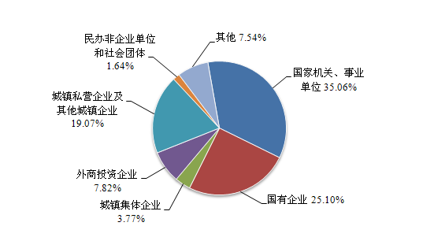
缴存职工中，低收入群体占49.81%，中等收入群体占44.12%，高收入群体占6.07%^{[5]}。

图5：缴存职工按收入分类图
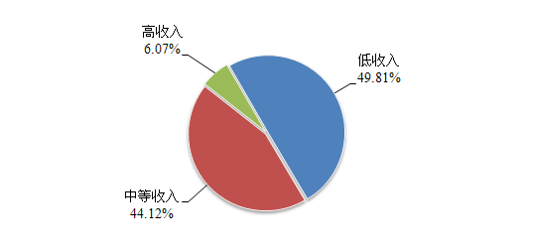
（二）支持职工住房消费，减轻职工住房消费负担。全年住房消费类提取9122.90亿元，占当年缴存额和提取额的62.70%和83.03%，分别比上年提高了4.18个百分点和7.66个百分点。其中，购买、翻建、大修自住住房占46.57%，偿还购房贷款本息占43.67%，租赁住房占3.66%，其他（如物业费提取等）占6.10%。

图6：提取分类图
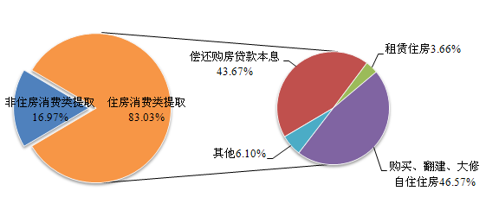
全年发放个人住房贷款11082.63亿元。住房公积金贷款平均金额为35.46万元/笔，比上年增加5.83万元/笔。贷款职工中，低收入群体占36.61%，中等收入群体占57.43%，高收入群体占5.96%。发放的个人住房公积金贷款5年（含）以下、5年以上利率分别比同期商业贷款基准利率低 2和1.65个百分点，可为贷款职工节约购房利息2097.92亿元^{[6]}，户均节约利息6.71万元。

图7：贷款职工按收入分类图
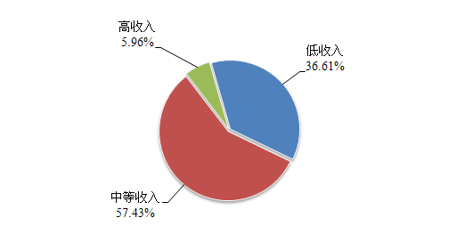
（三）释放结余资金，促进房地产市场平稳健康发展。全年住房消费类提取和发放个人住房贷款20205.53亿元，支持职工购建住房约3.4亿平方米^{[7]}，约占全年商品住宅交易面积的三分之一。其中，90（含）平方米以下住房占31.68%，90—144（含）平方米住房占58.30%，144平方米以上住房占10.02%；新建住房占75.67%，二手房占24.33%。年末个人住房贷款市场占有率22.7%^{[8]}，比上年增加3.48个百分点。当年个人住房贷款发放额、项目贷款发放额、住房消费提取额的总和与当年缴存额的比率为139.32%。

图8：职工购房分类图
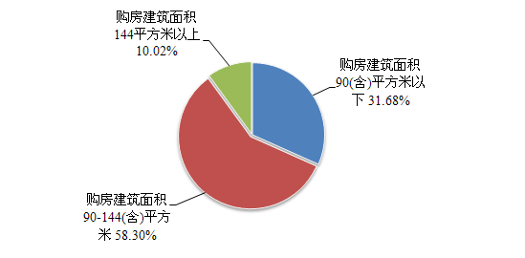
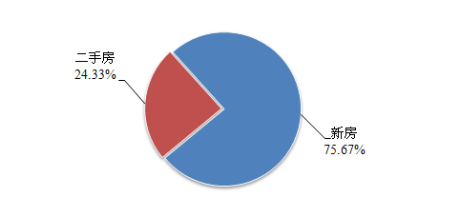
（四）支持保障性住房建设，扩大住房公积金的社会效益。通过发放保障性住房建设项目贷款支持保障性住房建设项目369个，6985.79万平方米，住房公积金贷款金额占项目总投资的42.67%。其中，经济适用房项目121个，2115.20万平方米；棚户区改造安置用房项目133个，2884.30万平方米；公共租赁房项目115个，1986.29万平方米。可以解决约110万户职工家庭住房困难。
六、其他重要事项
（一）全力推进《条例》修订。按中央的部署和要求，住房城乡建设部加快推进《条例》修订工作，于9月底将《条例（修订送审稿）》正式上报国务院审议。《条例（修订送审稿）》以维护缴存职工合法权益为基础，以更好地支持缴存职工解决住房问题为目标，从规范缴存政策、完善决策机制、规范机构设置、放宽提取条件、增强资金流动性、促进资金保值增值、加强风险防范、提高服务水平、强化监督检查、健全执法手段等10个方面，完善住房公积金制度。11月，国务院法制办将《条例（修订送审稿）》向社会公开征求意见。
（二）调整提取使用政策。围绕稳增长、调结构、促改革、惠民生大局，住房城乡建设部、财政部、人民银行先后出台了《关于放宽提取住房公积金支付房租条件的通知》《关于个人住房贷款政策有关问题的通知》《关于调整住房公积金个人住房贷款购房首付比例的通知》《关于住房公积金异地个人住房贷款有关操作问题的通知》和《关于切实提高住房公积金使用效率的通知》等5个政策文件 ，放宽租房提取，降低首套和二套自住住房贷款首付比例，全面推行异地贷款，适度提高贷款额度。住房城乡建设部召开了四次全国电视会议，强调用足用好住房公积金，并组织开展了专项检查。各地加大工作力度，加快释放结余资金，资金使用效率大幅提升，对稳定房地产市场发挥了积极作用。
（三）降低个人住房贷款利率。中国人民银行分别于3月1日、5月11日、6月28日、8月26日、10月24日，5次下调人民币存、贷款利率，住房公积金存款利率相应调整，除最后一次住房公积金贷款利率保持不变外，其余4次住房公积金贷款利率相应下调。10月24日调整利率后，当年缴存的个人住房公积金存款利率为0.35%，上年结转的个人住房公积金存款利率为1.10%；住房公积金个人住房贷款5年以下（含5年）利率为2.75%，5年以上利率为3.25%。住房公积金贷款利率连续降低，节约了缴存职工购房成本，促进了缴存职工住房消费。
（四）提高个人账户存款利率。为完善住房公积金制度，保障缴存职工权益，2015年12月，人民银行、住房城乡建设部向国务院报送了《关于完善职工住房公积金账户存款利率形成机制的请示》。2016年2月，经国务院同意，人民银行、住房城乡建设部、财政部印发《关于完善职工住房公积金账户存款利率形成机制的通知》，规定从2016年2月21日起，将职工住房公积金账户存款利率，由现行按照缴存时间执行活期和三个月定期存款基准利率，调整为统一按一年期定期存款基准利率执行。这次调整后，职工住房公积金账户的平均存款利率提高0.4个百分点，按照2015年底住房公积金缴存余额测算，职工的年利息收入将增加160亿元。
（五）调整项目贷款试点政策。基于保障性住房政策和房地产市场的变化，住房城乡建设部会同财政部、人民银行，调整了利用住房公积金贷款支持保障性住房建设试点工作相关政策。从2016年1月1日起，尚未发放项目贷款的试点城市，不再发放住房公积金项目贷款；已经开展试点工作的城市，仍有未发放贷款的试点项目的，原则上不再发放住房公积金贷款，也不再调整新增试点项目；对已发放贷款但尚未结清的试点项目，试点城市政府要妥善安排还款资金，确保按期偿还贷款本息。
（六）推进信息化建设。住房城乡建设部组织编制了《住房公积金信息系统技术规范》和《住房公积金信息化建设导则》。加快推进《住房公积金基础数据标准》贯彻落实，推广使用住房公积金银行结算数据应用系统，提高风险防控能力。截至2015年底，已有18个城市住房公积金管理中心完成了贯标和接入工作，达到了住房公积金管理中心资金、业务、财务三账实时同步的工作要求。为落实国家“互联网+”行动计划，启动了集12329服务热线、短信、微信、微博、手机APP、网上业务大厅、自助服务终端等功能于一体的住房公积金综合服务平台建设，进一步提升住房公积金管理和服务水平。
（七）完善统计制度。为准确、及时反映住房公积金业务运行状况，住房城乡建设部印发了《住房公积金统计管理办法》，经国家统计局批准修订了《住房公积金统计报表制度》，开发了住房公积金统计信息系统。《住房公积金统计管理办法》拓展了统计工作内容，明确了工作原则，细化了职责分工，完善了统计指标，进一步加强了对统计工作的监督管理。
（八）健全信息披露制度。住房城乡建设部、财政部、人民银行联合印发《关于健全住房公积金信息披露制度的通知》，加大了住房公积金信息披露工作力度，组织了全行业信息披露业务培训。各设区城市、省（自治区）和全国分别于3月底、4月底、5月底前向社会全面公布了2014年度住房公积金年度报告，提高了住房公积金管理的透明度，对社会各界客观了解住房公积金管理运行情况、推进建立公开规范的住房公积金制度起到了积极作用。
2016年是“十三五”的开局之年，住房公积金工作将紧紧围绕贯彻党中央、国务院的一系列决策部署，积极发挥对促消费、去库存、稳增长、惠民生的作用，落实好住房公积金提取使用政策，释放结余资金，支持住房消费，帮助缴存职工改善住房条件；充分运用“互联网+”技术，加快搭建全国统一的住房公积金转移接续平台，大力推进住房公积金综合服务平台建设，为缴存单位和职工提供优质高效服务；完善廉政制度，落实廉政责任，加强廉政风险防控，确保住房公积金资金安全；进一步改进信息披露工作，提高管理透明度，主动接受社会监督，推进建立公开规范的住房公积金制度。

注释：
[1] 本报告数据取自全国住房公积金统计报表。指标口径按《住房城乡建设部、财政部、中国人民银行关于健全住房公积金信息披露制度的通知》（建金[2015]26号）和《关于做好<2015年住房公积金年度报告>披露工作的通知》（建金督函[2106]5号）规定注释。
[2] 指年度末个人住房贷款余额占年度末住房公积金缴存余额的比率。
[3] 人员经费包括住房公积金管理中心工作人员的基本工资、补助工资、职工福利费、社会保障费、住房公积金、助学金等。
公用经费包括住房公积金管理中心的公务费、业务费、设备购置费、修缮费和其他费用。
专项经费指经财政部门批准的用于指定项目和用途，并要求单独核算的资金。
[4] 指个人住房贷款逾期额占个人住房贷款余额的比率(项目贷款计算方法同)。
[5] 低收入指收入低于上年当地社会平均工资，中等收入指收入介于上年当地社会平均工资1倍（含）-3倍之间，高收入指收入高于上年当地社会平均工资3倍（含）。
[6] 指当年获得住房公积金个人住房贷款的职工合同期内所需支付贷款利息总额与申请商业性住房贷款利息总额的差额。商业性住房贷款利率按基准利率测算。
[7] 指以住房公积金个人住房贷款带动的全部住房消费面积。
[8] 指当年住房公积金个人住房贷款新增余额占全国商业性和住房公积金个人住房贷款新增余额总和的比率。

